1. Fecha: 11/02/2025. Diagrama de despliegue

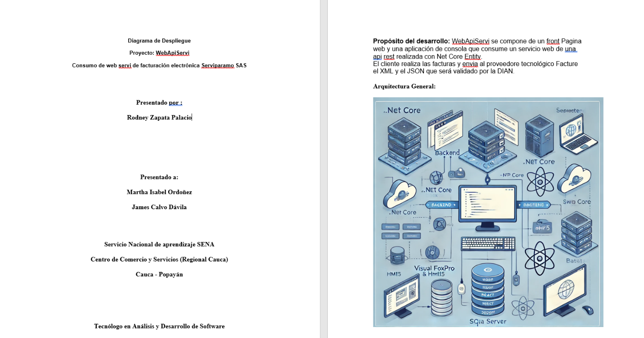

1. 17/02/2025 Importación de proyecto de desarrollo.

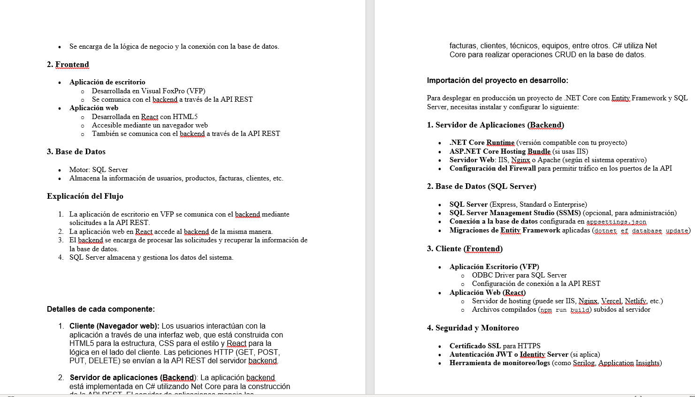

1. 24/02/2025. Testeo usando la librería Swagger

